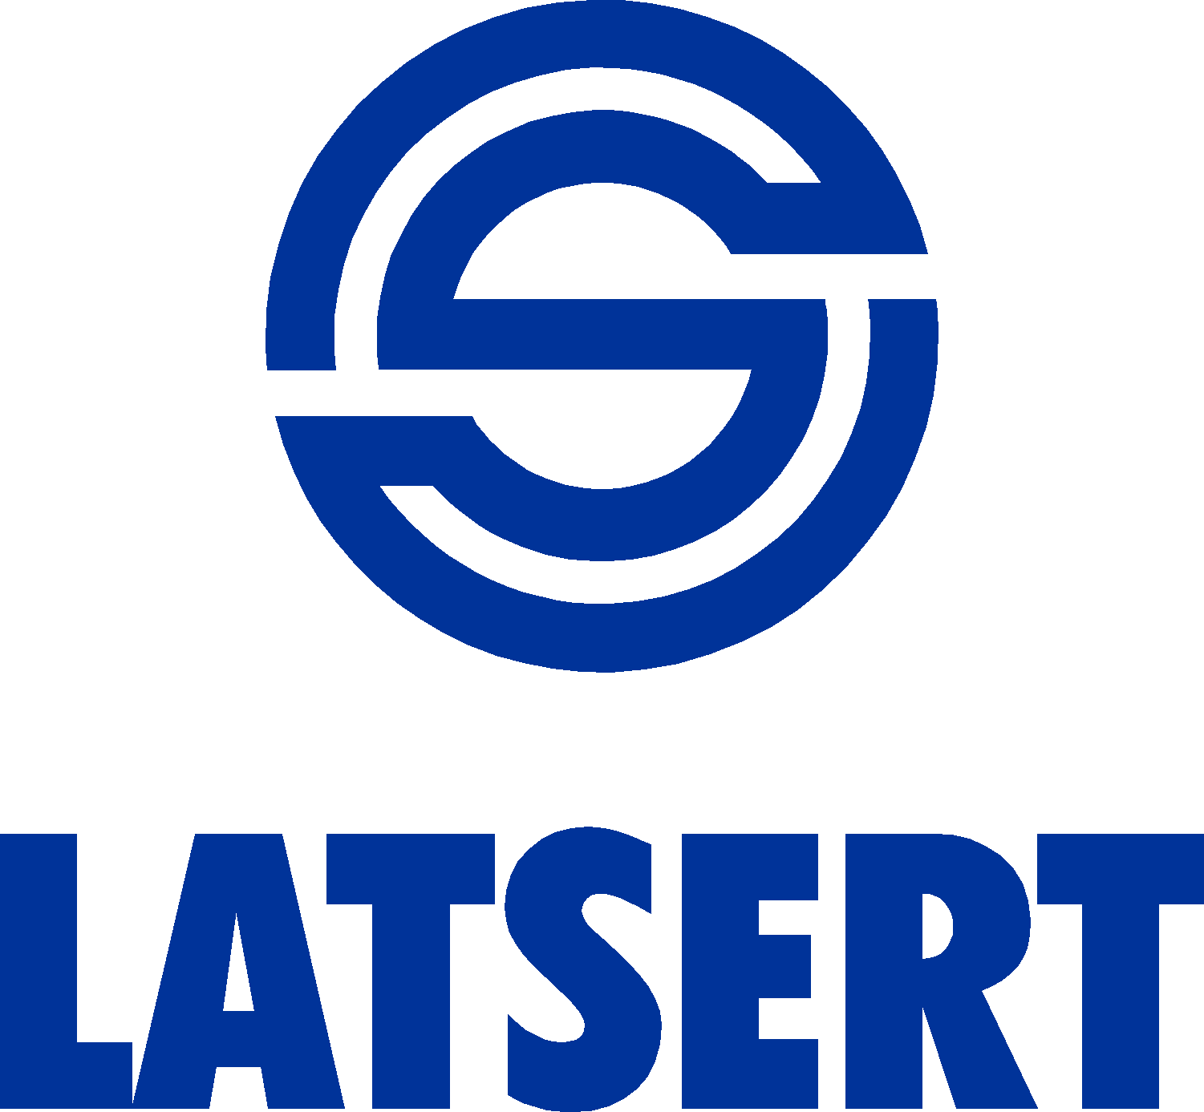 | SIA „Latvijas sertifikācijas centrs” semināru piedāvājums 2026.gada  janvārī, februārī un martā
Datums | Semināri | Galvenās tēmas / cena bez PVN
26.marts | Materiāli saskarei ar pārtiku – prasības nekaitīgumam, atbilstības  apliecināšana  4.st. | Seminārs pārtikas produktu ražotājiem un iepakotājiem.  Pārskats par saskarei ar pārtiku izmantojamo materiālu veidiem, uz tiem attiecināmām ES normatīvajos aktos noteiktajām prasībām. Atbilstības deklarācija, un tajā iekļaujamās ziņas. Regulā (EU) Nr. 10/2011 noteiktās prasības plastmasas materiāliem saskarei ar pārtiku un to atbilstības pārbaudes. 140.00 EUR
03. marts | Prasības pārtikas produkta galvenās sastāvdaļas izcelsmes norādei  2.st. | Regulas Nr. 775/2018 par pārtikas produkta galvenās sastāvdaļas izcelsmes valsts vai izcelsmes vietas norādīšanu prasības.  65.00 EUR
19. marts | Prasības rotaļlietu marķējumam  2.st. | Seminārs rotaļlietu ražotājiem, importētājiem un izplatītājiem.  Rotaļlietu CE marķējums - normatīvo aktu prasības un nosacījumi CE atbilstības zīmes norādīšanai. Rotaļlietas identifikācijas, ražotāja, nepieciešamo brīdinājumu un citas informācijas norādīšana marķējumā.  60.00 EUR
27. janvāris | HACCP apmācība  Pēc HACCP principiem izveidoto procedūru ieviešana, īstenošana un uzturēšana pārtikas ražošanas uzņēmumā  5.st. | Seminārs pārtikas uzņēmumu darbiniekiem, kas vada uzņēmuma pārtikas nekaitīguma nodrošināšanas/HACCP sistēmu vai ir iesaistīti tās nodrošināšanā. HACCP priekšnoteikumu prasības. HACCP septiņu principu piemērošana. Dokumentācija.  105.00 EUR
11. marts | HACCP apmācība  Pēc HACCP principiem izveidoto procedūru ieviešana, īstenošana un uzturēšana produktu izplatīšanas posmos 3.st. | Seminārs pārtikas uzņēmumu darbiniekiem, kas vada uzņēmuma pārtikas nekaitīguma nodrošināšanas/HACCP sistēmu vai ir iesaistīti tās nodrošināšanā. HACCP priekšnoteikumu prasības. HACCP septiņu principu piemērošana. Dokumentācija.  75.00 EUR
3. februāris | HACCP apmācība  Pēc HACCP principiem izveidoto procedūru ieviešana, īstenošana un uzturēšana ēdināšanas uzņēmumā  4.st. | Seminārs pārtikas uzņēmumu darbiniekiem, kas vada uzņēmuma pārtikas nekaitīguma nodrošināšanas/HACCP sistēmu vai ir iesaistīti tās nodrošināšanā. HACCP priekšnoteikumu prasības. HACCP septiņu principu piemērošana. Dokumentācija.  85.00 EUR
21.janvāris | Veselīguma un uzturvērtības norāžu lietošana marķējumā  4.st. | Kas ir veselīguma un uzturvērtības norādes. Veselīguma norāžu veidi. Atļautās un noraidītās veselīguma norādes. Atļautās uzturvērtības norādes. Nosacījumi kā lietot veselīguma un uzturvērtības norādes. Regulas Nr. 1924/2006 prasību skaidrojums.  Pārtikas produktu uzturvērtības un veselības norāžu reģistri.  100.00 EUR
4.februāris | Pārtikas piedevas pārtikas produktos  4.st. | Specializēts seminārs pārtikas uzņēmumu tehnoloģiskā un / vai kvalitātes dienesta personālam. Pārtikas produktos, ar normatīvo aktu prasībām atļautas pārtikas piedevas. Pārtikas piedevu grupu raksturojums, tīrības kritēriji. Pārtikas piedevu marķējums un veicamie pasākumi to kontrolē. Pārtikas piedevu specifikāciju izvērtējums.  100.00EUR
9. marts | Prasības alkoholisko dzērienu kvalitātei, nekaitīguma un marķējumam (vīnogu vīni, dzirkstošie vīni, deserta vīni, aromatizētie vīna dzērieni un kokteiļi) 4.st. | Informācija alkoholisko dzērienu ražotājiem un izplatītājiem. Eiropas Savienības prasības alkoholisko dzērienu kvalitātei, nekaitīgumam un marķējumam.  100.00 EUR
11. februāris | Pārtikas produktu marķējums  (seminārs vairumtirgotājiem)  2.st. | Seminārs pārtikas produktu vairumtirgotājiem, kuriem nepieciešams izprast:  -kuros normatīvos aktos šīs prasības meklēt  -ko un kā norādīt uz etiķetes, uzlīmes, iepakojuma  -kā pareizi veidot svarīgākās norādes - produkta nosaukumu, sastāvdaļu sarakstu, derīguma termiņu, uzturvērtības tabulu u.c.  60.00 EUR
19.februāris | Prasības pārtikas preču marķējumam  5.st. | Regulas Nr.1169/2011 par pārtikas produktu informācijas sniegšanu patērētājiem prasības.  130.00 EUR
24.februāris | Pārtikas produktu enerģētiskā vērtība un uzturvērtība  4.st. | Normatīvo aktu reglamentējošās prasības enerģētiskās vērtības un uzturvērtības norādei. Uzturvielas, to veidi. Informācijas avoti aprēķinu veikšanai. Enerģētiskās vērtības un uzturvērtības aprēķināšanas metodes. Praktiskie darbi. Informācijas par enerģētisko vērtību un uzturvērtību vizualizācija produktu marķējumā. 95.00 EUR
Pēc vienošanās | Minimālās higiēnas prasības pārtikas uzņēmumā  3.st. | Mācību kurss pārtikas uzņēmumu darbiniekiem atbilstoši Ministru kabineta 2015.gada 29.septembra noteikumu Nr.545 “Pārtikas apritē nodarbināto personu apmācības kārtība pārtikas higiēnas jomā” prasībām un noteiktai programmai.  Līgumcena

Lai saņemtu izvērstu informāciju par Jūs interesējošo semināru vai pieteiktu dalību, lūdzam vērsties LATSERT pa tālr. 67 217817,

29129458 vai e-pasts: info@latsert.lv vai skatīt http://www.latsert.lv

LATSERT rezervē tiesības mainīt semināru norises datumu un laiku, iepriekš informējot dalībniekus.

